Associazione Culturale Jazz Club Ferrara
Regione Emilia–Romagna, Comune di Ferrara, Endas Emilia-Romagna

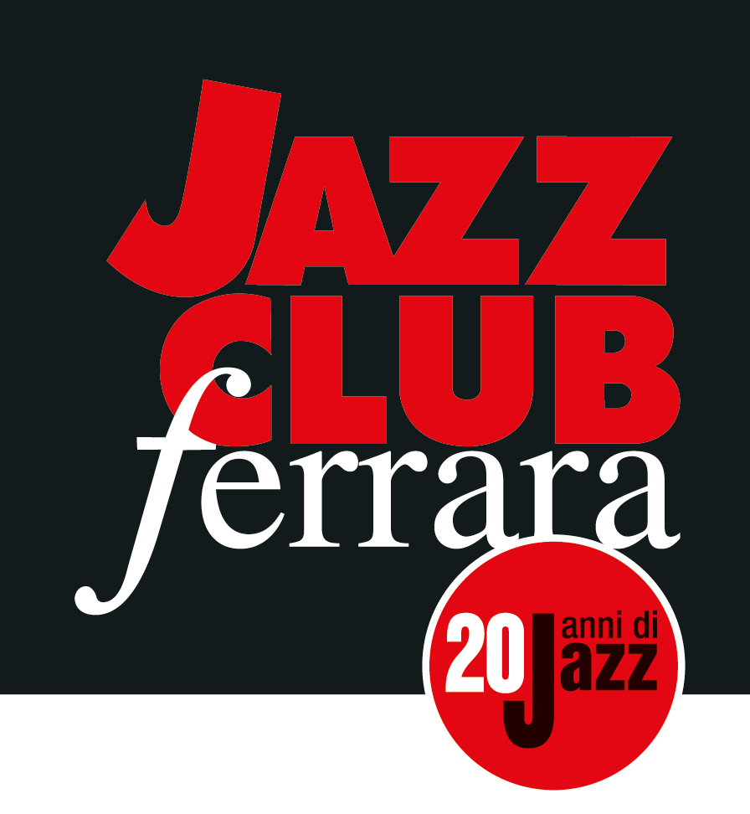

Ferrara in Jazz 2018 – 2019

XX Edizione
5 ottobre 2018 – 30 aprile 2019

COMUNICATO STAMPA

Lunedì 11 febbraio, a partire dalle ore 20.00
Monday Night Raw
Opening Act
Happy Hour with Willygroove DJ

+

Live
Andrea Grillini Yoruba
Federico Pierantoni, trombone
Piero Bittolo Bon, sax alto, flauto e clarinetto basso
Filippo Orefice, sax tenore e clarinetto
Glauco Benedetti, tuba
Luca Chiari, chitarra
Alfonso Santimone, pianoforte
Stefano Dallaporta, contrabbasso
Andrea Grillini, batteria

+

Jam Session

Il Monday Night Raw di lunedì 11 febbraio è con gli Yoruba del batterista emiliano Andrea Grillini e la loro personale rivisitazione del sound folclorico afro-cubano, che trae linfa dalla tradizione orale di canti popolari. Completano l’ottetto Federico Pierantoni (trombone), Piero Bittolo Bon (sax alto e clarinetto), Glauco Benedetti (tuba), Luca Chiari (chitarra), Alfonso Santimone (pianoforte) e Stefano Dallaporta (contrabbasso).

Il Monday Night Raw di lunedì 11 febbraio (a partire dalle ore 20.00) è con gli Yoruba del batterista emiliano Andrea Grillini e la loro personale rivisitazione del sound folclorico afro-cubano, che trae linfa dalla tradizione orale di canti popolari.
Gli Yoruba sono un vasto gruppo etno-linguistico dell’Africa Occidentale espansosi anche nelle Americhe a causa della tratta degli schiavi. Inizialmente, dalla città di Ife, il popolo Yoruba controllava gran parte della Nigeria, del Togo e del Benin. La cultura di queste genti si basa su numerose manifestazioni di tipo narrativo e teatrale in cui vengono rappresentati tramite rituali gli Egungun, gli spiriti ancestrali. A stregua della Santeria di Cuba e Porto Rico anche la musica latinoamericana è stata fortemente influenzata dal patrimonio degli Yoruba, particolarmente riconoscibile nella musica cubana.
Dopo un accurato lavoro di ricerca, i musicisti hanno ricreato e orchestrato questi rituali per ottetto composto da sezione ritmica e fiati. Oltre al leader, Federico Pierantoni (trombone), Piero Bittolo Bon (sax alto e clarinetto), Glauco Benedetti (tuba), Luca Chiari (chitarra), Alfonso Santimone (pianoforte) e Stefano Dallaporta (contrabbasso) utilizzano gli strumenti come fossero voci narranti che flettono il tempo, riscoprendo la purezza del ritmo primordiale.
Batterista e compositore, Andrea Grillini si è formato diplomandosi al triennio di Batteria Jazz al Conservatorio “G.B Martini” di Bologna e frequentando, tra gli altri, il corso di ‘modern drumming’ al CPM (Centro Professione Musica) di Milano. Nel 2012 ha pubblicato Enter con il suo quartetto Bad Uok per l’etichetta Auand Records, lavoro che ha riscosso un notevole successo da parte della critica nazionale ed internazionale. Con la band ha suonato in numerosi club e festival in Italia ed Europa, aggiudicandosi altresì - nel 2013 - il terzo premio al Festival Nazionale dei Conservatori Italiani. Nel 2015 ha ricevuto, con il gruppo Fuel Quartet, il premio ‘We Insist’ di MIDJ (musicisti italiani di jazz) come ‘Miglior gruppo di nuovi talenti’.
È membro della Tower Jazz Composers Orchestra, l’orchestra residente del Jazz Club Ferrara, oltre ad aver inciso con gli Indù, i Piero Bittolo Bon’s Bread & Fox ed il quintetto Tell No Lies. Vanta collaborazioni con artisti quali Stefano De Bonis, Fabrizio Puglisi, Andrea Calì, Edoardo Marraffa, Matteo Zaccherini, Pasquale Mirra, Guglielmo Pagnozzi e Vincenzo Vasi tra gli altri.
Anticipa il concerto serale l’aperitivo a buffet al wine bar del Torrione accompagnato dalla selezione musicale di Willygroove Dj, lo segue l’imprevedibile jam session. Ingresso a offerta minima € 5 riservato ai soci Endas.

INFORMAZIONI
www.jazzclubferrara.com
jazzclub@jazzclubferrara.com

Infoline 331 4323840 (dalle 12.00 alle 22.00)

Il Jazz Club Ferrara è affiliato Endas, l’ingresso è riservato ai soci.

DOVE
Torrione San Giovanni via Rampari di Belfiore, 167 – 44121 Ferrara. Se si riscontrano difficoltà con dispositivi GPS impostare l’indirizzo Corso Porta Mare, 112 Ferrara.

COSTI E ORARI
Ingresso a offerta minima € 5 riservato ai soci Endas.
Tessera Endas € 15

Non si accettano pagamenti POS

Apertura biglietteria 19.30
Aperitivo a buffet con dj set a partire dalle ore 20.00
Concerto 21.30
Jam Session 23.00

PRESIDENZA
Andrea Firrincieli

DIREZIONE ARTISTICA
Francesco Bettini

UFFICIO STAMPA
Eleonora Sole Travagli
e-mail: solejazzclubferrara@gmail.com ; press@jazzclubferrara.com
cell. + 39 339 6116217

